打印机打印标签参数设置

打印机【TSC TDP245】参数设置

# 一、正确安装打印机驱动

请确保驱动信息已经正确安装（参照一般安装打印机驱动方法）。

# 二、设置标签打印机参数

打开设备打印机见图1（以Win7为例）：

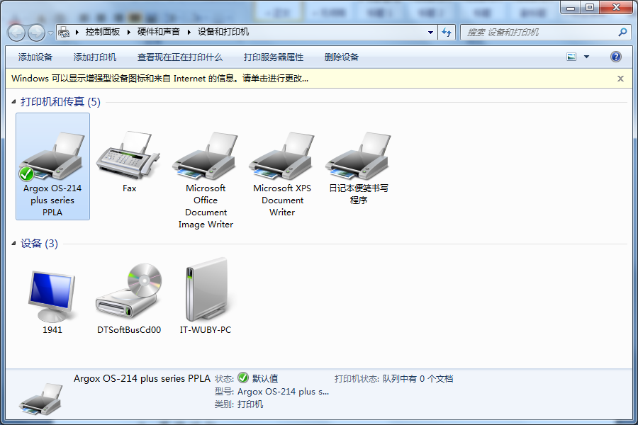

（图1）

右击标签打印机选中【打印机属性】（图2）

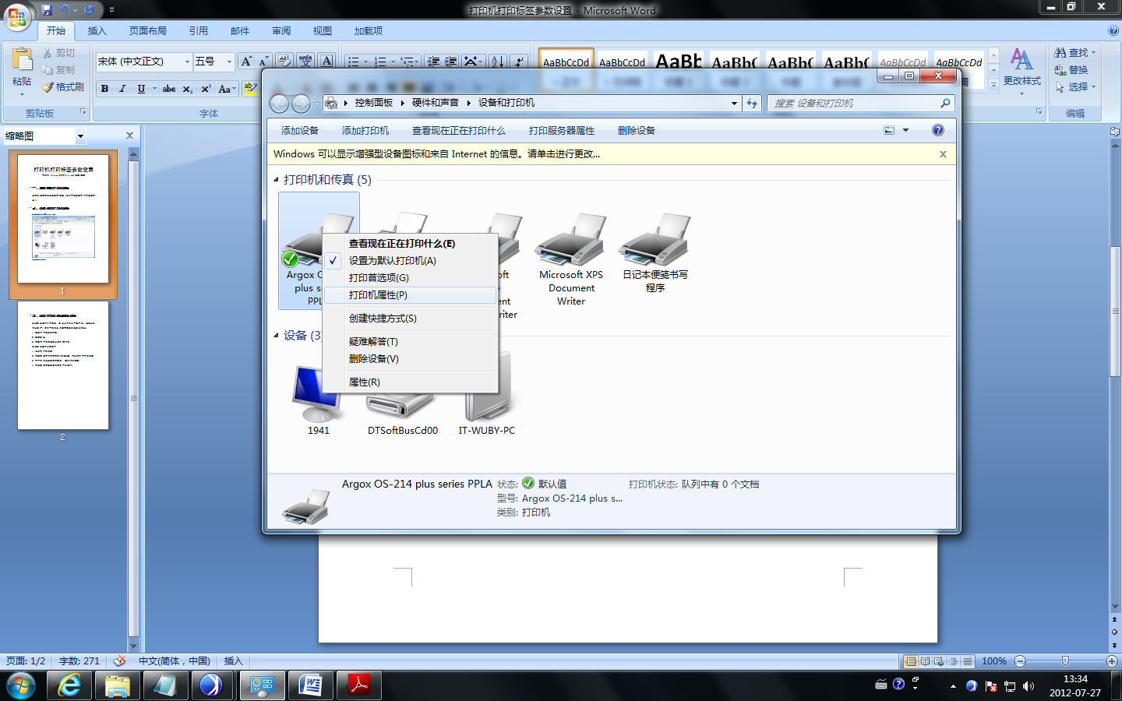

（图2）

在弹出的界面中选中标签【高级】—单击按钮【打印默认值（F）】如下图3。

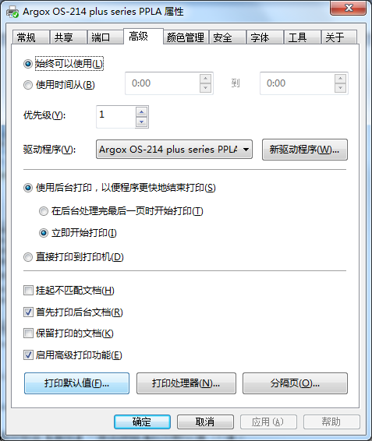

（图3）

在弹出的对话框中，选中【页面设置】标签 — 单击【新建】按钮填写（图4）信息。

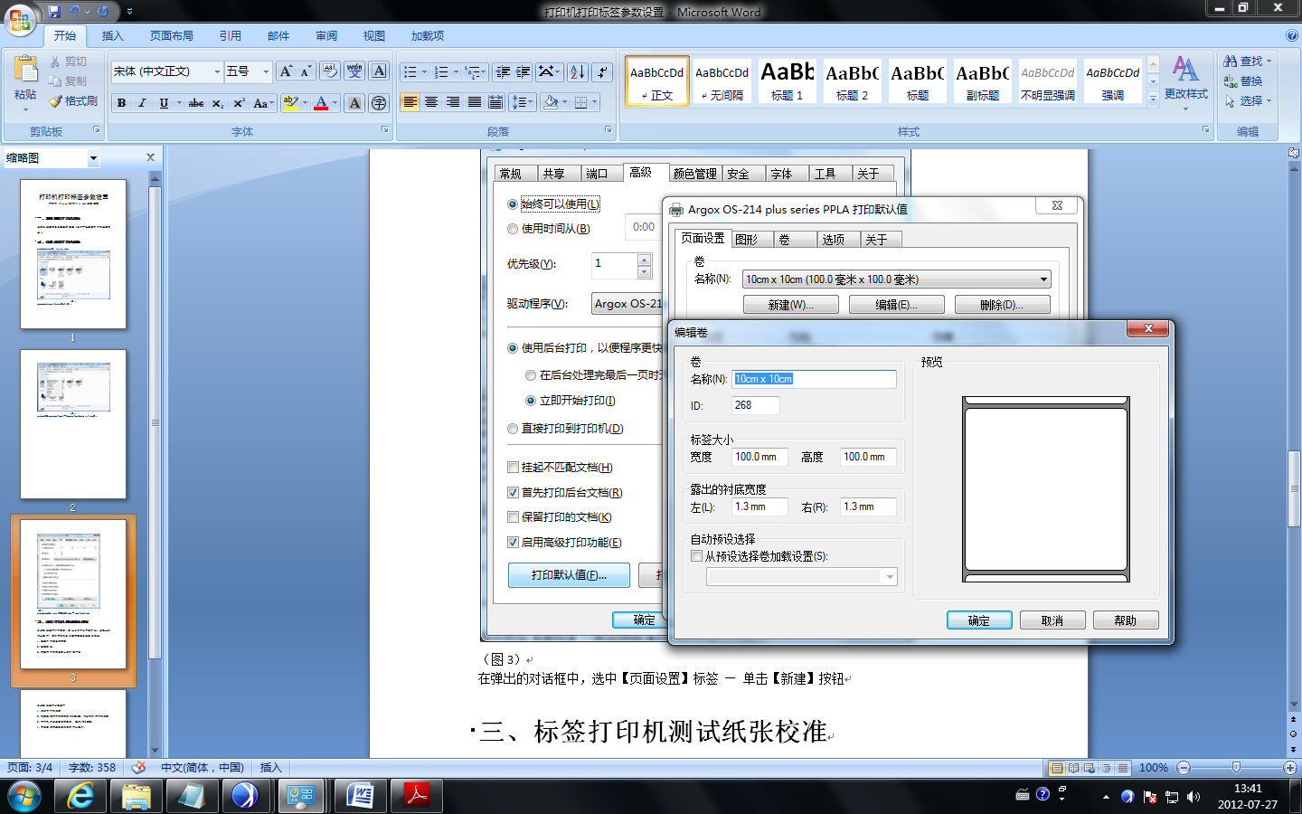

（图4）

打印机垂直偏移量设置

打开[打印首选项]-卷

垂直偏移量-设置2

